Im Folgenden sollen Sie das Verhalten eines Kaltleiters näher untersuchen!
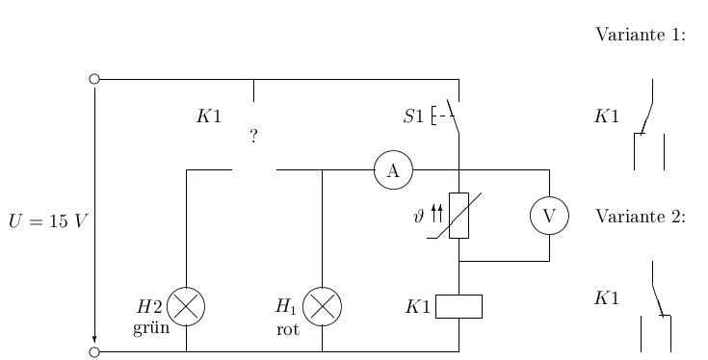
- Bauen Sie die Schaltung wie folgt auf:

- Der Relaiskontakt K1 ist so zu schalten, dass die grüne Lampe leuchtet, wenn das Relais abgefallen ist. Wählen Sie dazu eine der dargestellten Varianten aus!
- Beschreiben Sie was passiert, wenn der Taster S1 betätigt wird! Bestimmen Sie für diesen Fall den Widerstand des Kaltleiters.
- Erwärmen Sie den PTC bis das Relais abfällt.
  - Beobachten Sie während des Erwärmens die Anzeige der Strom und Spannungsmesser. Was stellen Sie fest?
  - Bestimmen Sie nachdem das Relais abgefallen ist, den Widerstand des Kaltleiters!
- Erklären Sie das Verhalten des PTC-Widerstands und die Funktion der Schaltung!

